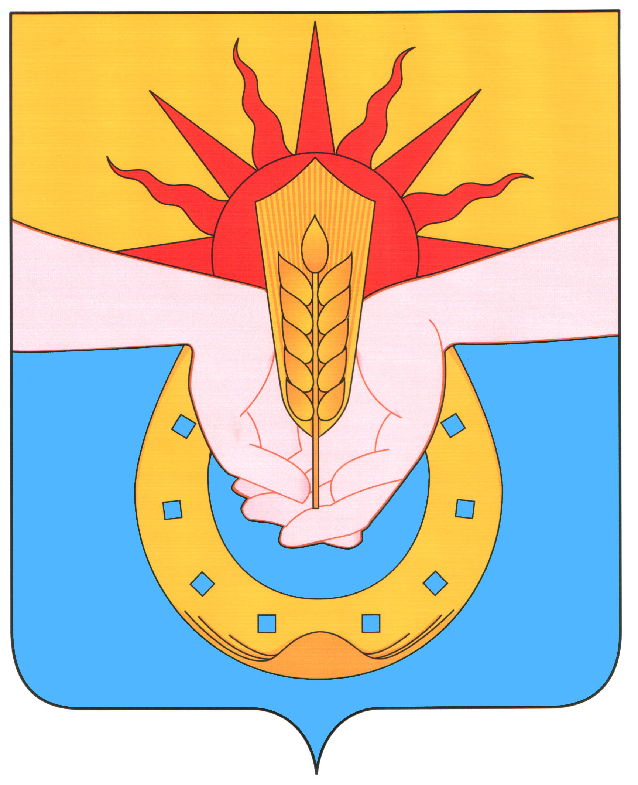

МУНИЦИПАЛЬНОЕ УЧРЕЖДЕНИЕ

«УПРАВЛЕНИЕ ОБРАЗОВАНИЕМ

АДМИНИСТРАЦИИ МУНИЦИПАЛЬНОГО ОБРАЗОВАНИЯ

УСПЕНСКИЙ РАЙОН»

П Р И К А З

«15» декабря 2008г. № 807

с.Успенское

О проведении муниципального этапа краевого конкурса

«Портфолио учителя начальных классов XXI»

В целях обобщения и популяризации деятельности педагогов образовательных учреждений приказываю:
1. Утвердить:
1.1. Положение муниципального этапа краевого конкурса «Портфолио учителя начальных классов XXI века» (приложение №1).
1.2. Состав оргкомитета муниципального этапа конкурса с полномочиями жюри (приложение №2).
2. Работу оргкомитета осуществить с 4 февраля 2009 года по 6 февраля 2009 года.
3. Контроль за исполнением приказа возложить на заведующую МУ ДПО «Методический кабинет» Корниенко Н.В.

Начальник управления образованием Т.В.Гайдук

Приложение № 2
к приказу УО
от 15 декабря 2008г. № 807

Состав оргкомитета с полномочиями жюри
муниципального этапа конкурса учителей начальных классов
«Портфолио учителя начальной школы XXI века»

Председатель жюри:
Андреева Ю.А., заместитель начальника управления

Члены жюри:
– Корниенко Н.В., заведующая МУДПО «Методический кабинет»;
– Шавернева И.И., руководитель МО начальной школы 2 класса;
– Зимовцова Н.Д., руководитель МО начальной школы 4 класса;
– Яготина Н.Н., руководитель МО начальной школы 3 класса;
– Гнездилова Г.Н., руководитель МО начальной школы 1 класса;
– Фисунова И.Ю., директор ООШ№15.

Начальник управления образованием Т.В.Гайдук

Приложение к приказу УО
от 15 декабря 2008г. № 807

ПОЛОЖЕНИЕ
о краевом конкурсе учителей начальных классов
«Портфолио учителя начальной школы XXI века»

- Цели, задачи конкурса
  - Краевой конкурс учителей начальных классов «Портфолио учителя начальной школы XXI века» (далее конкурс) организуется в целях обобщения и популяризации деятельности педагогов образовательных учреждений, реализующих в практике работы учебно-методический комплект «Перспективная начальная школа».
  - Участие педагогов края в конкурсе должно способствовать:
– профессиональному самоопределению и самоутверждению педагогов, повышению их профессионального уровня;
– обобщению и распространению опыта инновационной деятельности учителей начальной школы, работающих по УМК «Перспективная начальная школа»;
– реализации творческого потенциала педагогов, приобщению их к научно-исследовательской деятельности;
– становлению профессионального сообщества а регионе.

- Участники конкурса
  - В конкурсе могут участвовать учителя начальной школы всех типов и видов общеобразовательных учреждений Краснодарского края, работающие по УМК «Перспективная начальная школа», учителя, работающие в выпускных классах начальной школы, планирующие работать со следующего года по данному УМК, педагоги и методисты средних и высших педагогических учебных заведений, руководители городских и районных методических объединений, зам. директора по УВР, курирующие начальную школу.
  - Конкурс проводится по трём номинациям:
– «Современный урок»;
– «Творческая мастерская»;
– «Система работы по подготовке учителя начальных классов (в рамках УМК «Перспективная начальная школа»)».

- Критерии оценки работ
  - Работы оцениваются по следующим критериям:
– соответствие системы деятельности педагога методическим идеям учебно-методического комплекса «Перспективная начальная школа»;
– результативность деятельности педагога по представленным направлениям;
– влияние деятельности педагога на развитие образования в образовательном учреждении и территории;
– эффективность организации учебного сотрудничества и позитивного взаимодействия в педагогическом процессе.

- Порядок и сроки проведения
  - Конкурс «Портфолио учителя начальной школы XXI века» проводится в два тура:
– первый тур с 01 декабря 2008 года по 03 февраля 2009 года – муниципальный уровень;
– второй тур – краевой уровень конкурса проводится региональным оргкомитетом с функциями жюри, сроки проведения с 16 февраля 2009 года по 03 марта 2009 года.
  - По итогам конкурса проводится краевая конференция «Учитель начальной школы XXI века» (4 марта 2009 года).

- Порядок представления материалов
  - На конкурс представляются следующие сведения:
- В заявке должны быть указаны следующие сведения:
– ФИО (полностью)
– название района
– место работы, должность
– квалификационная категория, звание
– почтовый адрес, контактный телефон (рабочий и мобильный), e-mail
– номинация
- Конкурсные материалы могут включать в себя:
  - Номинация «Современный урок» - цикл методических разработок уроков (3-5 разработок), система (фрагмент) педагогического контроля и оценки образовательных достижений школьников, включающая задания разного уровня сложности, задания познавательного и творческого характера;
  - Номинация «Система работы по подготовке учителя начальных классов»:
– описание системы работы по подготовке учителей начальных классов к работе по УМК «Перспективная начальная школа» или система работы со студентами высших и средних педагогических учебных заведений (разработка и внедрение спецкурсов по данному УМК, педагогическая практика, руководство научно-исследовательской работы студентов);
  - Номинация «Творческая мастерская»:
– описание системы работы по развитию творческих способностей младших школьников, результатов творческой, проектной и исследовательской деятельности детей на уроках и внеурочных занятиях.
  - Материалы на конкурс представляются в письменном и электронном виде. Заявки для включения в конкурс вместе с конкурсными работами должны быть направлены в МУДПО «Методический кабинет» не позднее 03 февраля, заведующей Корниенко Н.В.

- Награждение победителей конкурса
  - Участники конкурса награждаются грамотами Управления образованием.

Начальник управления образованием Т.В.Гайдук

